ПРИЕМ И УВОЛЬНЕНИЕ СОТРУДНИКА

Отдел кадров передает в бухгалтерию приказ с подписью директора о приеме или увольнении сотрудника.
1. Прием
Для внесения данных принятого сотрудника, открыть 1С:
- Создание сотрудникаЗарплата и кадрыСотрудникиСоздать
Заполняем необходимые строки:
1.ФИО
3.Снилс
2.Дата рождения
4.ИНН
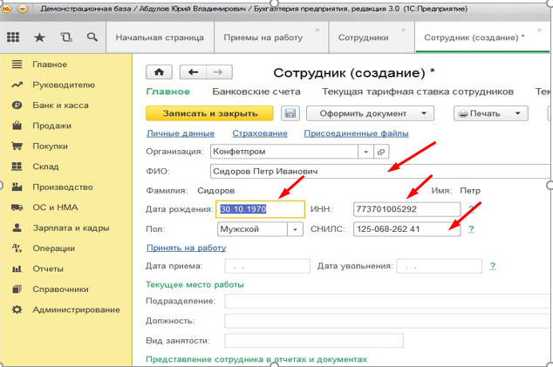
- Записать и закрыть
Заполняем необходимые строки:
- Подразделение должность сотрудника ФИО дата приема вид занятости оклад аванс ставка 40%

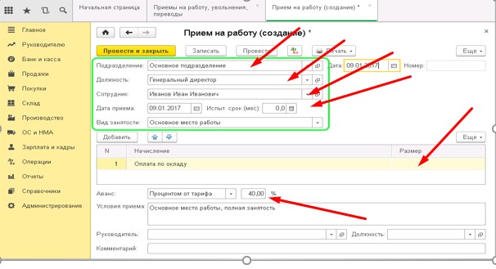
Примечание: в день приема сотрудника на работу, необходимо отправить через СБИС отчет ЕФС1 – сведения о трудовой деятельности, сведения о застрахованном лице (инструкция по отправке расписана в инструкциях «ОТЧЕТЫ»)

2. Увольнение
Для внесения данных об увольнении сотрудника, открыть 1С:
- Зарплата и кадры кадровые документы создать увольнение
Заполнить строки:
- Номер приказа дата наименование документа дата увольнения статья ТК РФ (п3ч1ст77) провести и закрыть
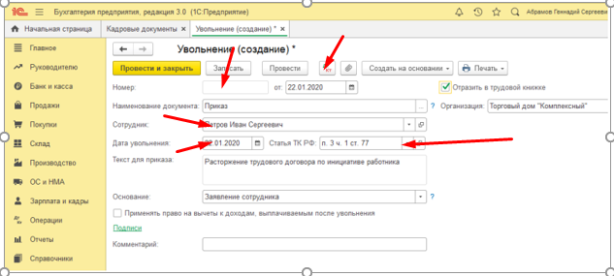
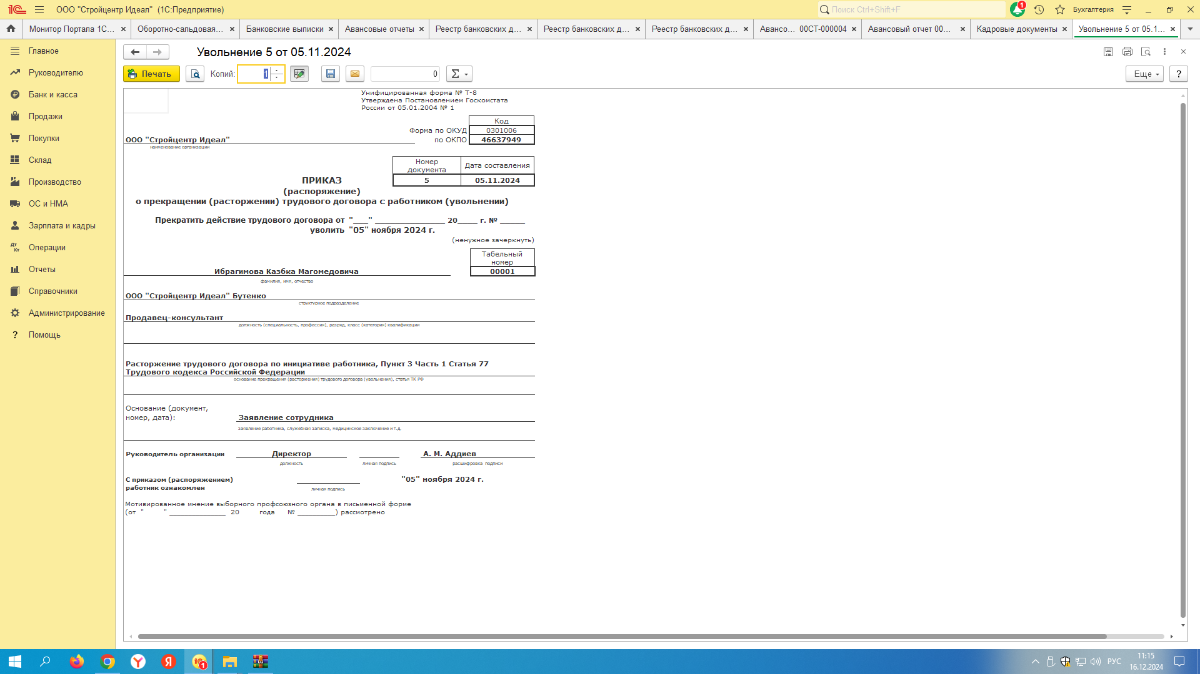
Примечание: после увольнения сотрудника, отправить в течении одного рабочего дня отчет ЕФС1-сведения о трудовой деятельности, сведения о застрахованном лице

